检 测 报 告

试验名称：测试修模VDC阀总成在高温下的耐压性能

主检： |  | 日期： | 2022年8月29日
审核： |  | 日期： | 2022年2月28日
批准： |  | 日期： | 2022年2月28日



北京光华荣昌汽车部件有限公司实验室

声 明

- 报告无实验室“检测专用章”无效。
- 报告无主检、审核、批准人签字无效。
- 报告涂改无效。
⑷ 复制报告未重新加盖“检测专用章”无效。
⑸ 对检测报告若有异议，请收到报告后15个工作日内通知实验室。
⑹ 送样检测仅对样品负责。
⑺ 电子版报告无安全密码无效

试验单位：北京光华荣昌汽车部件有限公司实验室
地 址：北京市昌平区流村镇工业园区
电 话： (010) 60793358-5711 邮 编：102200

样品名称 | VDC阀总成 | 车 型 | H6
样品件号 | / | 样品数量 | 5件
委托单位 | 座椅工程部 | 生产单位 | /
送样者及其  联系方式 | 王志伟  18031414593 | 送样日期 | 2022年8月24日
试验地点 | 北京光华荣昌汽车部件有限公司  实验室 | 试验日期 | 2022年8月25日
试验项目 | 测试修模VDC阀总成在高温下的耐压性能
试验标准 | 详见GR20220824SQS202试验申请单
样品状态 | 量产品
试验结果 | 不评价
备 注

一、试验条件
试验时间： | 2022年8月25日—2022年8月26日
试验地点： | 北京光华荣昌汽车部件有限公司实验室
试验人员： | 祁翔
环境温/湿度： | 温度：26.4℃；湿度：49.8%
二、试验仪器设备
序号 | 设备名称 | 设备编号 | 规格型号 | 厂家 | 精度 | 有效期
1 | 高温试验箱 | R-004 | WG3002 | 重庆银河试验仪器有限公司 | ±1℃ | 2022年12月5日
三、试验方法及评价标准
1、试验方法
1.将装配好的VDC阀总成分别从气缸和阀体入口接1.2MPa气体。
2.放入85℃高温箱内保压24h，每2-3h观察一下是否有损坏及漏气现象；
3.观察气缸和阀体头部是否变形及损坏。
2、评价标准
1.不评价
四、标准偏离
1、标准偏离
无
五、试验结果
1、试验结果
样品名称 | 样件编号 | 结果
VDC阀总成 | 202-001 | 试验后，阀体密封处有轻微变形及漏气。
VDC阀总成 | 202-002 | 试验后，阀体密封处有轻微变形及漏气。
VDC阀总成 | 202-003 | 试验后，阀体密封处有轻微变形及漏气。
VDC阀总成 | 202-004 | 试验后，阀体密封处有轻微变形及漏气。
VDC阀总成 | 202-005 | 试验后，阀体密封处有轻微变形及漏气。

2、结果照片
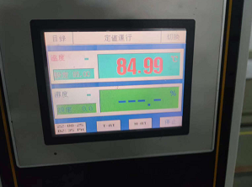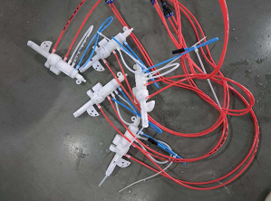
3、试验结论
不评价
备注: 合格: 达到要求; 不合格: 未达到要求; 不评价:未提供评价标准:
六、试验照片
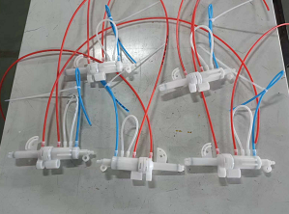
来样照片
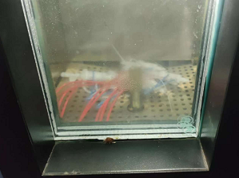
试验中
试验前 | 试验后
附录：样品情况表
项 目 | 样品情况
车辆名称、型号、商标 | H6
车辆类型 | /
车辆生产厂 | /
样品名称 | VDC阀总成
规格型号 | /
结构 | /
材料名称 | /
正面颜色 | /
**报告结束**

